Зачем нужна профориентация подростков?
Профориентация позволяет подростку определиться с будущей профессией, тем самым выделить цель, к достижению которой он будет стремиться. Выявляет его сильные и слабые стороны, что позволяет сделать правильный выбор профессии в соответствии с выявленными способностями и особенностями характера. Повышает желание учиться и поступать в учебные заведения по выбранной профессии.
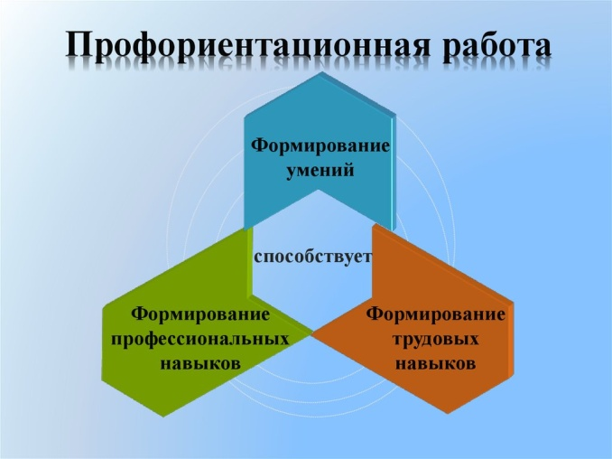
Бывает, что у подростка множество интересов. Музыка, математика, профессиональный спорт и другие. Случается и обратное: у ребенка нет ярко выраженных интересов. Но это обманчиво, на самом деле нужно просто разбудить, выпустить на свободу его способности и уже опираясь на них, сделать выбор профессии.
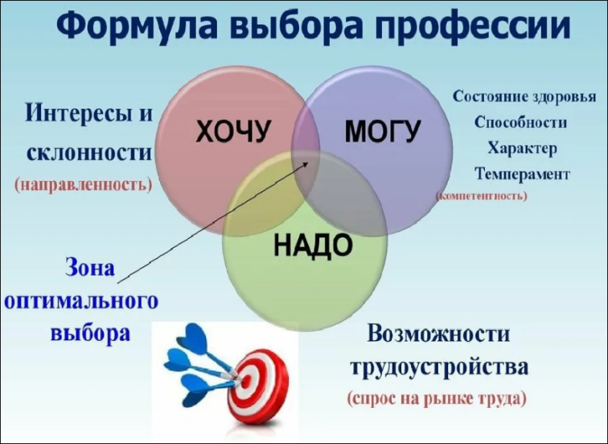
В настоящее время не существует единой универсальной методики для определения профессионального предназначения. Практика показывает, что наиболее эффективным является комплексный подход, учитывающий желания и представления самого подростка о своей будущей деятельности, его интеллектуальный потенциал, физические и психофизиологические особенности, представления родителей о потенциале и индивидуальных возможностях подростка.
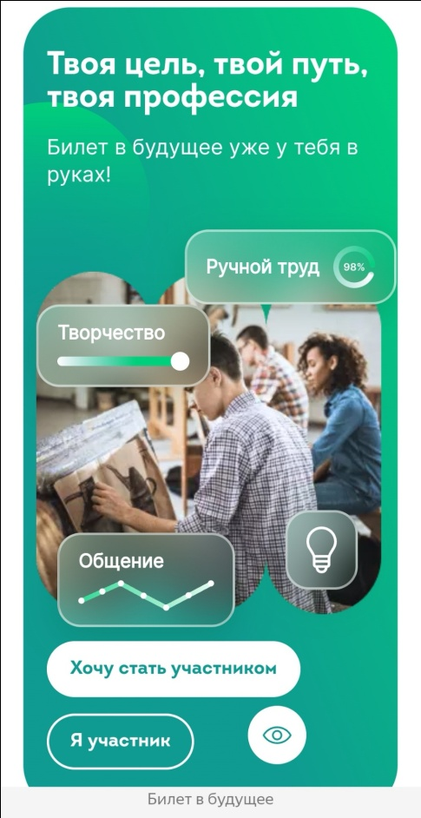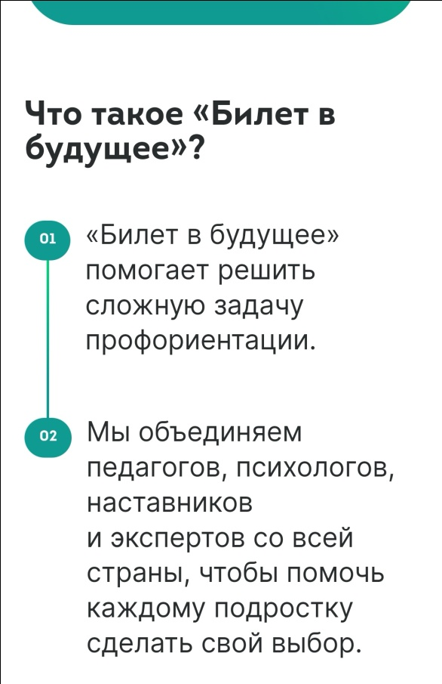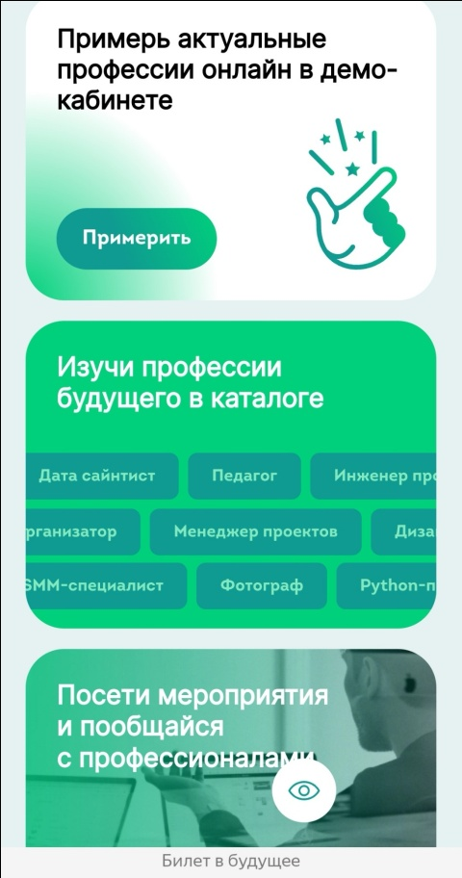
Профориентацию целесообразно проводить в два этапа (профориентационная диагностика + профориентационное консультирование):
- на первом этапе встречи происходит сбор и анализ необходимых сведений (собеседование и тестирование подростка, беседа с родителями);
- на второй консультации происходит совместное с родителями обсуждение результатов анализа, необходимых для профессионального самоопределения.

Профориентация подростков поможет расставить приоритеты, по полочкам разложив потребности, ожидания, страхи.



Таким образом, профориентационная работа – это билет в будущее ребенка!

